Занятие №1. БИОЛОГИЯ КАК НАУКА
Содержание занятия
Занятие №1. БИОЛОГИЯ КАК НАУКА 1
1 Теория 1
1.1 Биологические науки 1
1.2 Свойства живых организмов 2
1.3 Уровни организации живой материи 4
1.4 Методы биологии 4
1.5 Методы цитологии 5
1.6 Ученые-биологи и их открытия 6
2. ЗАДАНИЯ ФИПИ 7
2.1 Биологические науки 7
2.2 Признаки живого 9
2.3 Уровни жизни 9
2.4 Методы изучения в биологии 10
3. Задачи 11

Теория

Биологические науки
Анатомия изучает внутреннее строение организмов.
Биохимия изучает химический состав живых организмов и химические реакции обмена веществ.
Генетика изучает закономерности наследственности и изменчивости.
•Близнецовый метод: изучение однояйцевых близнецов.
•Генеалогический метод изучает родословные.
•Гибридологический метод: скрещивание организмов и анализ потомства.
•Цитогенетический метод: изучение количества и строения хромосом.
Гистология изучает ткани.
Морфология изучает внешнее строение организмов.
Палеонтология изучает ископаемые остатки организмов.
Селекция занимается выведением новых сортов растений, пород животных и штаммов микроорганизмов.
•Генная инженерия: пересадка гена в организм другого вида, например, пересадка человеческого гена в бактерию.
•Клеточная инженерия: ◦пересадкой клеточных ядер;
◦выращивание нового организма из яйцеклетки с замененным ядром (клонирование животных);
◦выращивание целого организма из одной или нескольких соматических клеток;
◦выращивание тканей и органов «в пробирке» (культура клеток);
◦объединение клеток организмов разных видов (получение гибридных клеток).
Систематика (классификация, таксономия) изучает многообразие живых организмов и распределяет их по группам на основании эволюционного родства.
Физиология изучает работу организма.
Цитология (молекулярная биология) изучает строение и работу органоидов клетки.
•Микроскопирование: разглядывание клетки в микроскоп.
•Центрифугирование: разделение клетки на фракции по плотности.
Эволюционная теория изучает закономерности возникновения приспособлений организмов к среде обитания
Экология изучает взаимодействия живых организмов между собой и с окружающей их средой (в том числе загрязнённой).
Эмбриология изучает развитие организма животного от момента образования зиготы до рождения (начальные стадии онтогенеза).

Свойства живых организмов
Каждый из этих признаков не является уникальным: обмен веществ и энергии характерен для лесного пруда, самовоспроизведение – для кристаллов, эволюция – для звёзд. Поэтому точное определение жизни дать тяжело.

Живые тела, существующие на Земле, представляют собой открытые, саморегулирующиеся и самовоспроизводящиеся системы, построенные из биополимеров – белков и нуклеиновых кислот.

Признаки биологических систем – критерии, отличающие биологические системы от объектов неживой природы:
1. Единство химического состава. В состав живых организмов входят те же химические элементы, что и в объекты неживой природы. Однако соотношение различных элементов в живом и неживом неодинаково. В неживой природе самыми распространенными элементами являются кремний, железо, магний, алюминий, кислород. В живых же организмах 98% элементарного (атомного) состава приходится на долю всего четырех элементов: углерода, кислорода, азота и водорода.
2. Обмен веществ. К обмену веществ с окружающей средой способны все живые организмы. Они поглощают из среды элементы питания и выделяют продукты жизнедеятельности. В неживой природе также существует обмен веществами, однако при небиологическом круговороте они просто переносятся с одного места на другое или меняют свое агрегатное состояние: например, смыв почвы, превращение воды в пар или лед и др. У живых же организмов обмен веществ имеет качественно иной уровень. В круговороте органических веществ самыми существенными являются процессы синтеза и распада (ассимиляция и диссимиляция – см. дальше), в результате которых сложные вещества распадаются на более простые и выделяется энергия, необходимая для реакций синтеза новых сложных веществ.
Обмен веществ обеспечивает относительное постоянство химического состава всех частей организма и как следствие – постоянство их функционирования в непрерывно меняющихся условиях окружающей среды.
3. Самовоспроизведение (репродукция, размножение) – свойство организмов воспроизводить себе подобных. Процесс самовоспроизведения осуществляется практически на всех уровнях жизни. Существование каждой отдельно взятой биологической системы ограничено во времени, поэтому поддержание жизни связано с самовоспроизведением. В основе самовоспроизведения лежит образование новых молекул и структур, обусловленное информацией, заложенной в нуклеиновой кислоте – ДНК, которая находится в родительских клетках.
4. Наследственность – способность организмов передавать свои признаки, свойства и особенности развития из поколения в поколение. Наследственность обеспечивается стабильностью ДНК и воспроизведением ее химического строения с высокой точностью. Материальными структурами наследственности, передаваемыми от родителей потомкам, являются хромосомы и гены.
5. Изменчивость – способность организмов приобретать новые признаки и свойства; в ее основе лежат изменения материальных структур наследственности. Это свойство как бы противоположно наследственности, но вместе с тем тесно связано с ней. Изменчивость поставляет разнообразный материал для отбора особей, наиболее приспособленных к конкретным условиям существования, что, в свою очередь, приводит к появлению новых форм жизни, новых видов организмов.
6. Рост и развитие. Способность к развитию – всеобщее свойство материи. Под развитием понимают необратимое направленное закономерное изменение объектов живой и неживой природы. В результате развития возникает новое качественное состояние объекта, изменяется его состав или структура. Развитие живой формы материи представлено индивидуальным развитием (онтогенезом) и историческим развитием (филогенезом). Филогенез всего органического мира называют эволюцией.
На протяжении онтогенеза постепенно и последовательно проявляются индивидуальные свойства организмов. В основе этого лежит поэтапная реализация наследственных программ. Индивидуальное развитие часто сопровождается ростом – увеличением линейных размеров и массы всей особи и ее отдельных органов за счет увеличения размеров и количества клеток.
Историческое развитие сопровождается образование новых видов и прогрессивным усложнением жизни. В результате эволюции возникло все многообразие живых организмов на Земле.
7. Раздражимость – это специфические избирательные ответные реакции организмов на изменения окружающей среды. Всякое изменение окружающих организм условий представляет собой по отношению к нему раздражение, а его ответная реакция является проявлением раздражимости. Отвечая на воздействия факторов среды, организмы взаимодействуют с ней и приспосабливаются к ней, что помогает им выжить.
Реакции многоклеточных животных на раздражители, осуществляемые и контролируемые центральной нервной системой, называются рефлексами. Организмы, не имеющие нервной системы, лишены рефлексов, и их реакции выражаются в изменении характера движения (таксисы) или роста (тропизмы).
8. Дискретность (от лат. discretus – разделенный). Любая биологическая система состоит из отдельных изолированных, то есть обособленных или отграниченных в пространстве, но тем не менее, тесно связанных и взаимодействующих между собой частей, образующих структурно-функциональное единство. Так, любая особь состоит из отдельных клеток с их особыми свойствами, а в клетках также дискретно представлены органоиды и другие внутриклеточные образования.
Дискретность строения организма – основа его структурной упорядоченности. Она создает возможность постоянного самообновления системы путем замены износившихся структурных элементов без прекращения функционирования всей системы в целом.
9. Саморегуляция (авторегуляция) – способность живых организмов поддерживать постоянство своего химического состава и интенсивность физиологических процессов (гомеостаз). Саморегуляция осуществляется благодаря деятельности нервной, эндокринной и некоторых других регуляторных систем. Сигналом для включения той или иной регуляторной системы может быть изменение концентрации какого-либо вещества или состояния какой-либо системы.
10. Ритмичность – свойство, присущее как живой, так и неживой природе. Оно обусловлено различными космическими и планетарными причинами: вращением Земли вокруг Солнца и вокруг своей оси, фазами Луны и т.д.
Ритмичность проявляется в периодических изменениях интенсивности физиологических функций и формообразовательных процессов через определенные равные промежутки времени. Хорошо известны суточные ритмы сна и бодрствования у человека, сезонные ритмы активности и спячки у некоторых млекопитающих и многие другие. Ритмичность направлена на согласование функций организма с периодически меняющимися условиями жизни.
11. Энергозависимость. Биологические системы являются «открытыми» для поступления энергии. Под «открытыми» понимают динамические, т.е. не находящиеся в состоянии покоя системы, устойчивые лишь при условии непрерывного доступа к ним веществ и энергии извне. Живые организмы существуют до тех пор, пока в них поступают из окружающей среды энергия и вещества в виде пищи. В большинстве случаев организмы используют энергию Солнца: одни непосредственно – это фотоавтотрофы (зеленые растения и цианобактерии), другие опосредованно, в виде органических веществ потребляемой пищи, – это гетеротрофы (животные, грибы и бактерии).

Уровни организации живой материи
- Молекулярный – это уровень сложных органических веществ – белков и нуклеиновых кислот. На этом уровне происходят химические реакции обмена веществ (гликолиз, кроссинговер и т.п.), но молекулы сами по себе еще не могут считаться живыми.
- Клеточный. На этом уровне возникает жизнь, потому что клетка – минимальная единица, обладающая всеми свойствами живого.
- Органно-тканевой – характерен только для многоклеточных организмов.
- Организменный – за счет нервно-гуморальной регуляции и обмена веществ на этом уровне осуществляется гомеостаз, т.е. сохранение постоянства внутренней среды организма.
- Популяционно-видовой. На этом уровне происходит эволюция, т.е. изменение организмов, связанное с приспособлением их к среде обитания под действием естественного отбора. Наименьшей единицей эволюции является популяция.
- Биогеоцентический (совокупность популяций разных видов, связанных между собой и окружающей неживой природой). На этом уровне происходит
- Круговорот веществ и превращение энергии
- Саморегуляция, за счет которой поддерживается устойчивость экосистем и биогеоценозов.
- Биосферный. На этом уровне происходит глобальный круговорот веществ и превращение энергии, а также взаимодействие живого и неживого вещества планеты.

Методы биологии
Методы и приемы, используемые в биологии для получения сведений о живых объектах, разнообразны. В зависимости от исследуемого уровня организации жизни, целей исследования используются те или иные методы.
НАБЛЮДЕНИЕ – ГИПОТЕЗА - ЭКСПЕРИМЕНТ (опыты) -ТЕОРИЯ
Самыми простыми методами являются метод наблюдения и метод описания. Они связаны друг с другом, т. к. метод описания основывается на методе наблюдения, следует за ним. Эти методы использовались еще в древности, когда описание наблюдаемого было почти единственным методом исследования. Однако и в настоящее время эти методы широко используются во многих разделах биологии. Например, в ботанике, зоологии, экологии.
Сравнительный метод в биологии основывается на сравнении живых объектов с целью нахождения их сходств и различий. Данный метод сыграл огромную роль в становлении систематики живых организмов, способствовал разработке эволюционной теории. Благодаря обнаружению клеточного строения всех живых организмов была сформулирована клеточная теория.
Исторический метод направлен на исследование развития живого мира во времени. Выявляет закономерности развития организмов, того как менялось их строение и жизнедеятельность в процессе эволюции.
Экспериментальный метод в биологии является одним из наиболее важных, так как биология — естественная наука. Эксперименты позволяют изучить жизненные функции в действии, выявить закономерности. Примером использования экспериментального метода являются работы Г. Менделя, в которых он на горохе изучал наследование признаков.
С экспериментальным методом связан метод моделирования. В отличие от экспериментального метода в методе моделирования создаются условия, которые в реальности создать невозможно. В основном из-за того, что в реальных условиях существует множество влияющих на эксперимент различных факторов. При моделировании их количество уменьшается, что позволяет сосредоточится на изучении влияния конкретных факторов. Моделирование позволяет задавать различные исходные условия, менять их в ходе эксперимента и таким образом находить оптимальное решение. Например, это может использоваться при изучении существования популяции в определенном биогеоценозе. Или изучении реакции клеток на определенные вещества.
Успех развития биологии был обеспечен появлением сложных устройств: микроскопов (светового и электронного), центрифуг, компьютеров и др.

Методы цитологии
1. Световой микроскоп увеличивает до 2000 раз (обычный школьный – от 100 до 500 раз). Позволяет изучать процессы, происходящие в живой клетке (митоз, движение органоидов и т.п.)
2. Электронный микроскоп увеличивает до 10⁷ раз, что позволяет изучать микроструктуру органоидов. Метод не работает с живыми объектами. С помощью электронного микроскопа можно увидеть очень маленькие органоиды клетки, не видимые в световой микроскоп, например – рибосомы, а также внутреннее строение органоидов клетки.

3. Ультрацентрифуга. Клетки разрушаются и помещаются в центрифугу. Компоненты клетки разделаются по плотности (самые тяжелые части собираются на дне пробирки, самые легкие – на поверхности). Метод позволяет избирательно выделять и изучать органоиды.
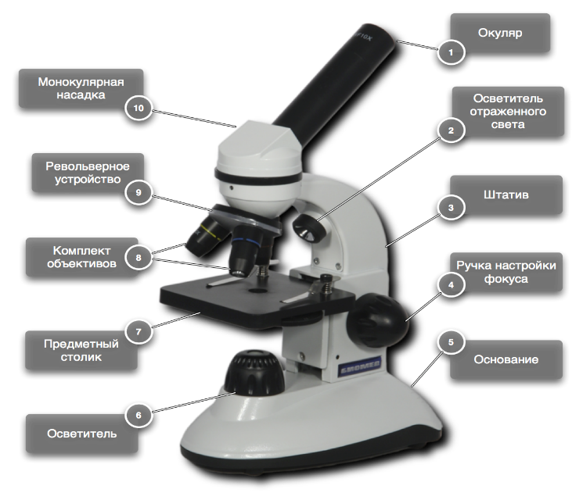
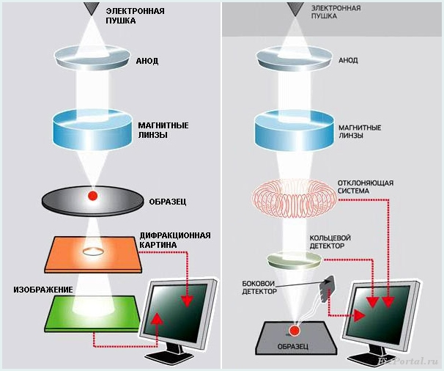
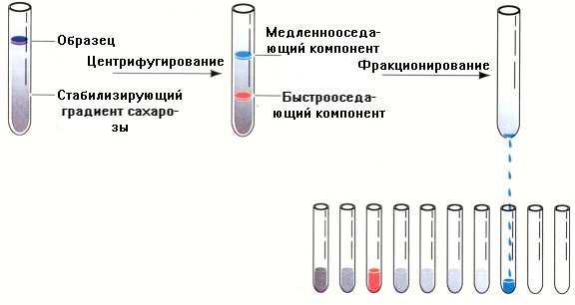
Ученые-биологи и их открытия
Астауров | Способы регуляции пола у шелкопряда
Броун | Открытие клеточного ядра
Бэр | Яйцеклетка, биогенетический закон
Вавилов | Закон гомологических рядов, центры происхождения культурных растений
Вернадский | Учение о биосфере
Вирхов | Клетка от клетки – каждая клетка получается только путем деления материнской
Гук | Открытие клетки
Дарвин | Первая «правильная» эволюционная теория
Дженнер | Первая вакцина против оспы
Ивановский | Вирус табачной мозаики (открытие вирусов)
Карпеченко | Преодоление бесплодия у межвидовых гибридов путем полиплоидии
Ламарк | Первая эволюционная теория, основы классификации животных
Левенгук | Открытие микромира, простейших
Линней | Бинарная номенклатура вида, первая искусственная классификация живых организмов
Мечников | Открытие неспецифического клеточного иммунитета, опыт с шипом розы и личинкой морской звезда – открытие фагоцитоза
Навашин | Двойное оплодотворение у растений
Павлов | условные и безусловные рефлексы, изучение пищеварительных желез
Пастер | Создание вакцин против бешенства, сибирской язвы, доказательство невозможности самозарождения бактерий
Фриз | Мутационная теория
Шлейден, Шван | Создание клеточной теории

2. ЗАДАНИЯ ФИПИ

Биологические науки

- Развитие организма животного от момента образования зиготы до рождения изучает наука
1) генетика
2) физиология
3) морфология
4) эмбриология
- Строение и распространение древних папоротниковидных изучает наука
1) физиология растений
2) экология растений
3) палеонтология
4) селекция
- Какая наука изучает многообразие организмов и объединяет их в группы на основе родства?
1) морфология
2) систематика
3) экология
4) физиология
- Генеалогический метод использует наука
1) морфология
2) биохимия
3) генетика
4) эмбриология
- Изучение сортового и видового разнообразия растений – задача науки
1) палеонтологии
2) биогеографии
3) экологии
4) селекции
- Наука, классифицирующая организмы на основе их родства,
1) экология
2) систематика
3) морфология
4) палеонтология
- Получением высокоурожайных полиплоидных растений занимается наука
1) селекция
2) генетика
3) физиология
4) ботаника
- Выведением новых высокопродуктивных штаммов микроорганизмов занимается наука
1) генетика
2) биохимия
3) цитология
4) селекция
- Методы выведения новых пород животных разрабатывает наука
1) генетика
2) микробиология
3) селекция
4) физиология животных
- Генетика имеет большое значение для медицины, так как она
1) устанавливает причины наследственных заболеваний
2) создает лекарства для лечения больных
3) ведет борьбу с эпидемиями
4) защищает окружающую среду от загрязнения мутагенами
- Процессы экологического и географического видообразования исследует наука
1) генетика
2) селекция
3) об эволюции
4) систематика
- Изучением влияния загрязнений на окружающую среду занимается наука
1) физиология
2) экология
3) биогеография
4) селекция
- Эмбриология – наука, которая изучает
1) ископаемые остатки организмов
2) причины мутаций
3) законы наследственности
4) зародышевое развитие организмов
- Какая наука изучает строение и функции клеток организмов разных царств живой природы?
1) экология
2) генетика
3) селекция
4) цитология
- Основная задача систематики – изучение
1) этапов исторического развития организмов
2) отношений организмов и окружающей среды
3) приспособленности организмов к условиям обитания
4) организмов и объединение их в группы на основе родства
- Ископаемые остатки организмов изучает наука
1) биогеография
2) эмбриология
3) сравнительная анатомия
4) палеонтология
- Наука, изучающая сходство и различие зародышей позвоночных, –
1) биотехнология
2) генетика
3) анатомия
4) эмбриология
- Какая наука занимается проблемами взаимосвязи организмов между собой и их средой обитания?
1) палеонтология
2) эмбриология
3) экология
4) селекция
- Причины комбинативной изменчивости изучают
1) генетики
2) палеонтологи
3) экологи
4) эмбриологи
- Особенности процессов онтогенеза изучает наука
1) систематика
2) селекция
3) эмбриология
4) палеонтология
- Созданием новых особей из комбинированных клеток занимается
1) цитология
2) микробиология
3) клеточная инженерия
4) генная инженерия
- Наука, изучающая роль митохондрий в метаболизме, –
1) генетика
2) селекция
3) органическая химия
4) молекулярная биология
- Начальные стадии онтогенеза позвоночных животных изучает наука
1) морфология
2) генетика
3) эмбриология
4) анатомия
- Какая наука изучает строение и функции внутриклеточных структур?
1) экология
2) физиология
3) цитология
4) эмбриология
- Взаимоотношения организмов и окружающей их среды изучает наука
1) систематика
2) физиология
3) экология
4) селекция
- Встраиванием отдельных генов или их исключением из молекул ДНК клеток или организмов занимается
1) клеточная инженерия
2) генная инженерия
3) селекция
4) генетика организмов
- Причины изменчивости организмов в процессе индивидуального развития изучает наука
1) экология
2) физиология
3) генетика
4) систематика

Признаки живого
- Какой из перечисленных ниже процессов характерен только для животных?
1) образование органических веществ из неорганических на свету
2) восприятие раздражений из окружающей среды и преобразование их в нервные импульсы
3) поступление веществ в организм, их преобразование и удаление конечных продуктов жизнедеятельности
4) поглощение кислорода и выделение углекислого газа в процессе дыхания
- Какое свойство организмов обеспечивает преемственность жизни на Земле?
1) обмен веществ
2) раздражимость
3) размножение
4) изменчивость
- Укажите признак, характерный только для царства животных.
1) дышат, питаются, размножаются
2) состоят из разнообразных тканей
3) обладают раздражимостью
4) имеют нервную ткань
- Способность организма отвечать на воздействия окружающей среды называют
1) воспроизведением
2) эволюцией
3) раздражимостью

4) нормой реакции
- Обмен веществ характерен для
1) тел неживой природы
2) бактериофагов
3) вирусов гриппа
4) водорослей
- Главный признак живого –
1) движение
2) увеличение массы
3) обмен веществ
4) преобразование веществ
- Увеличение массы и размеров тела в онтогенезе человека –
1) размножение
2) развитие
3) рост
4) эволюция
- Для живых объектов природы, в отличие от неживых тел, характерно
1) уменьшение веса
2) перемещение в пространстве
3) дыхание
4) растворение веществ в воде
- Один из признаков отличия живого от неживого – это способность к
1) изменению размеров
2) самовоспроизведению
3) разрушению
4) росту
- Какой признак живого характерен для вирусов?
1) раздражимость
2) возбудимость
3) обмен веществ
4) воспроизведение

Уровни жизни
- Какой уровень организации живого служит основным объектом изучения цитологии?
1) клеточный
2) популяционно-видовой
3) биогеоценотический
4) биосферный

- На каком уровне организации происходит реализация наследственной информации?
1) биосферном
2) экосистемном
3) популяционном
4) организменном
- Высшим уровнем организации жизни является
1) организм
2) экосистема
3) биосфера
4) популяция
- Генные мутации происходят на уровне организации живого
1) организменном
2) популяционном
3) видовом
4) молекулярном
- Клевер красный, занимающий определенный ареал, представляет собой уровень организации живой природы
1) организменный
2) биоценотический
3) биосферный
4) популяционно-видовой
- На каком уровне организации живого осуществляется в природе круговорот веществ?
1) клеточном
2) организменном
3) популяционно-видовом
4) биосферном
- Образование новых видов организмов происходит на уровне организации живого
1) организменном
2) популяционно-видовом
3) биогеоценотическом
4) биосферном
- Какому уровню организации живого свойственны хромосомные мутации?
1) организменному
2) видовому
3) клеточному
4) популяционному
- Первичную, вторичную, третичную структуры белка изучают на уровне организации живого
1) тканевом
2) молекулярном
3) организменном
4) клеточном
- На каком уровне организации живого проявляются отношения между особями одной стаи волков?
1) биосферном
2) организменном
3) популяционно-видовом
4) биогеоценотическом

- Примером какого уровня организации живого являются прудовые лягушки, длительно обитающие в одном озере?
1) клеточного
2) биосферного
3) организменного
4) популяционно-видового
- Зелёная эвглена, совмещающая признаки растений и животных, –пример уровня организации
1) экосистемного
2) организменного
3) биогеоценотического
4) молекулярного
- Выберите два верных ответа из пяти. Энергетический обмен у обыкновенной амёбы происходит на уровне организации живого
1) клеточном
2) биосферном
3) организменном
4) биогеоценотическом
5) популяционно-видовом

Методы изучения в биологии
- Для изучения строения молекул полисахаридов и их роли в клетке используют метод
1) биохимический
2) электронной микроскопии
3) цитогенетический
4) световой микроскопии
- Какие методы используют для изучения строения и функций клетки?
1) генная инженерия
2) микроскопирование
3) цитогенетический анализ
4) культуры клеток и тканей
5) центрифугирование
6) гибридизация
- Изучать структуру органоидов клетки позволяет метод
1) светового микроскопирования
2) электронного микроскопирования
3) центрифугирования
4) культуры тканей
- В цитологии используют метод
1) гибридологического анализа
2) искусственного отбора
3) электронной микроскопии
4) близнецовый
- Для выявления изменений, происходящих в живой клетке в процессе митоза, используется метод
1) микроскопии
2) пересадки генов
3) конструирования генов
4) центрифугирования
- В какой микроскоп можно увидеть внутреннее строение хлоропластов?
1) школьный
2) световой
3) бинокулярный
4) электронный
- Изучение строения мельчайших органоидов клетки и крупных молекул стало возможным после изобретения
1) ручной лупы
2) электронного микроскопа
3) штативной лупы
4) светового микроскопа
- Близнецовый метод используется в науке
1) селекции
2) генетике
3) физиологии
4) цитологии
- В световой микроскоп можно увидеть
1) деление клетки
2) биосинтез белка
3) рибосомы
4) молекулы АТФ
- Какой метод исследования используют в цитологии?
1) гибридологический
2) центрифугирования
3) генеалогический
4) инбридинг
- Нарушения углеводного обмена у человека исследуют с помощью метода
1) цитогенетического
2) генеалогического
3) экспериментального
4) биохимического
- Использование в цитологии современных методов исследования позволило изучить строение и функции
1) организма растений
2) органов животных
3) органоидов клетки
4) систем органов
- Какие органоиды были обнаружены в клетке с помощью электронного микроскопа?
1) рибосомы
2) ядра
3) хлоропласты
4) вакуоли
- В основе разделения органоидов методом центрифугирования лежат их различия по
1) размеру и массе
2) строению и составу
3) выполняемым функциям
4) расположению в цитоплазме
- Генеалогический метод используют для изучения
1) высшей нервной деятельности
2) причин изменения хромосом
3) этапов индивидуального развития
4) закономерностей наследования признаков
- В световой микроскоп можно увидеть
1) деление клетки
2) репликацию ДНК
3) транскрипцию
4) фотолиз воды
- В световой микроскоп можно увидеть
1) деление клетки
2) репликацию ДНК
3) транскрипцию
4) трансляцию
- С помощью метода центрифугирования можно
1) изучить строение отдельных молекул
2) получить культуру ткани
3) разделить органоиды клетки
4) выделить из клетки органические вещества
- Какой метод используют в генетике для изучения причины геномных мутаций?
1) популяционно-статистический
2) цитогенетический
3) близнецовый
4) биохимический
- Метод получения полипоидов используют в своей работе
1) систематики
2) селекционеры
3) палеонтологи
4) физиологи
- В основе какого метода создания сортов растений лежит кратное увеличение набора хромосом в клетках?
1) гибридизации
2) полиплоидизации
3) инбридинга
4) аутбридинга
- Использование цитогенетического метода позволяет обнаружить у человека нарушение
1) развития органов у зародыша
2) обмена веществ в клетке
3) структуры цитоплазмы клетки
4) строения и числа хромосом

Задачи
- Что такое метод исследования? Приведите примеры биологических методов исследования и ситуации, в которых они применяются.

- Метод исследования — это способ научного познания действительности.
- Различают биологические методы исследования: описание, наблюдение, сравнение, эксперимент, микроскопия, центрифугирование, гибридологический, близнецовый метод, биохимический метод и др.
- Методы исследования применяются только в определенных случаях и для достижения определенных целей. Например, гибридологический — для изучения наследственности применяется в животноводстве и растениеводстве, но не применяется для человека. Центрифугирование позволяет выделять органоиды клетки для их изучения.

- По каким признакам живые организмы отличаются от тел неживой природы?
- Признаки живого: обмен веществ и превращение энергии.
- Наследственность и изменчивость.
- Адаптация к условиям среды, раздражимость.
- Размножение, рост и развитие, саморегуляция.

